武汉市工程建设项目审批管理系统（V3.0）

企业端操作手册

2025年9月

目录
一、 简介 3
二、市级网厅业务申报 3
2.1系统访问 3
2.2系统登录 5
2.3项目申报 8
2.4项目登记 12
2.5工程授权 14
2.6办件查询 14
2.6.1 在办件 15
2.6.2 待补正件 16
2.6.3 办结件 17
2.6.4 待评价 17
2.7材料空间 18
2.7.1 我的文件 19
2.7.2 我的证照 19
2.8我的消息 20
2.9问题运维 20
三、省级网厅业务申报 21
3.1系统访问 21
3.2项目申报 23
3.2.1项目获取 23
3.2.2项目申报 25
3.2.3我的项目 27
3.3业务查询 30
3.4材料补正入口 32
3.5问题运维 33

简介
本手册适用于武汉市区范围内办理工程建设项目的各类建设单位、施工单位、设计单位、图审机构及其他有需要的企业。
目前武汉市工程建设项目均需通过全省统一门户入口—湖北政务服务网，进行业务申报，申报渠道分为市级网厅业务申报和省级网厅业务申报。

二、市级网厅业务申报

2.1系统访问
1、直接访问
网上申报网址：
http://223.76.125.174:18088/cms-new/modules/grzx/personSpace.html
2、通过湖北政务服务网访问
访问湖北政务服务网，在首页“特色专区”，点击查看更多，找到“投资/工程建设项目审批”模块。
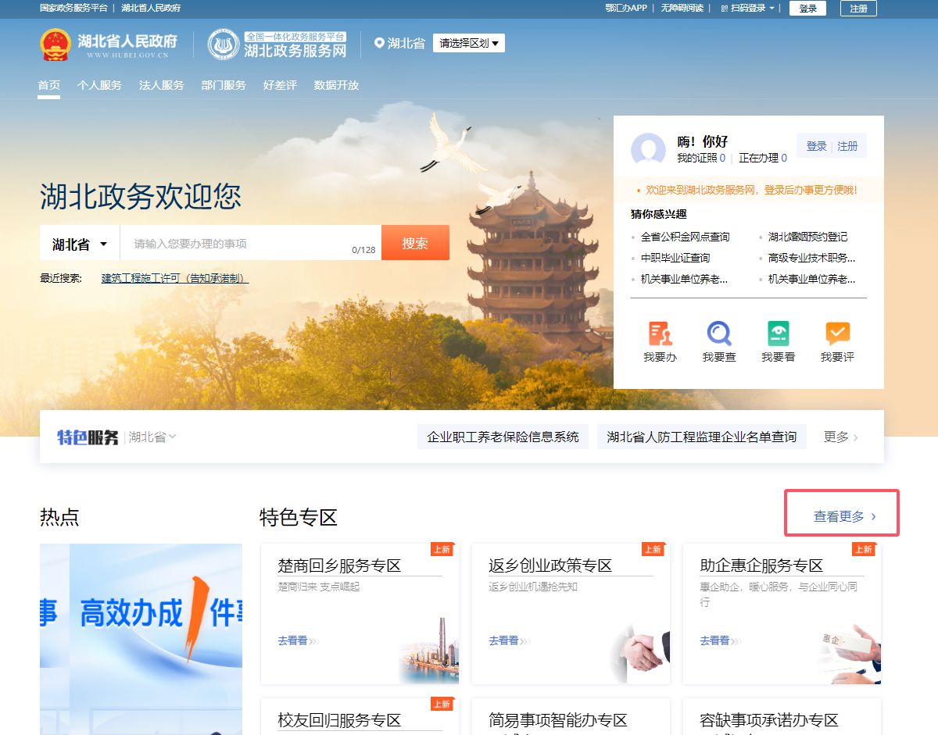
在首页“特色专区”，点击查看更多，找到“投资/工程建设项目审批”模块。
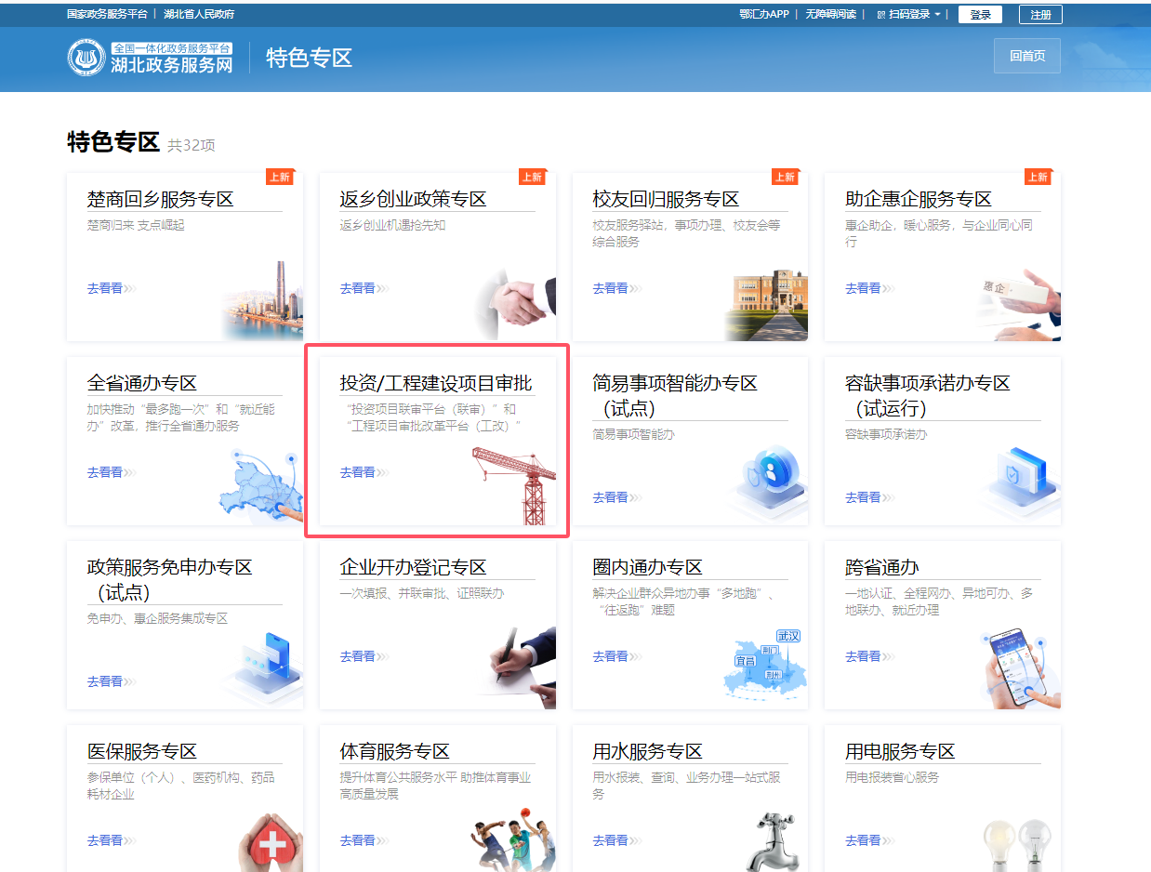
选择“湖北省工程建设项目审批管理系统”中的“我要查”，选择武汉市，进入市级网厅进行业务申报。
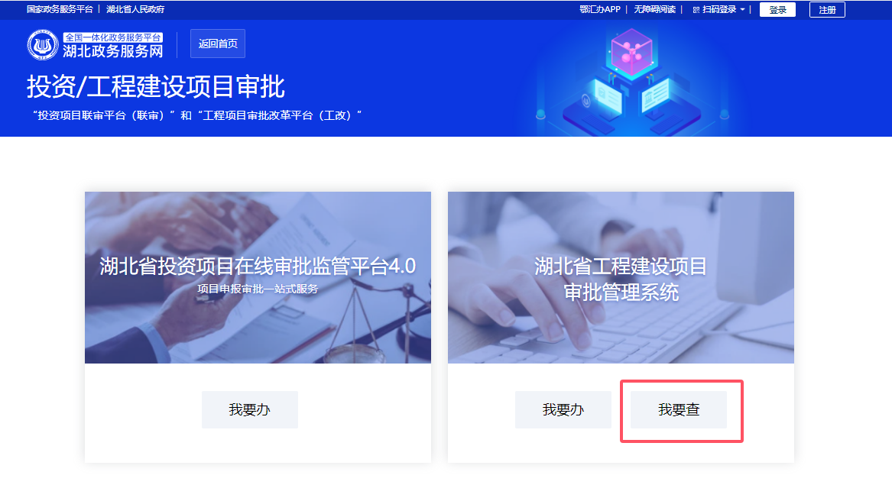
系统默认进入企业“用户空间”，如下图。
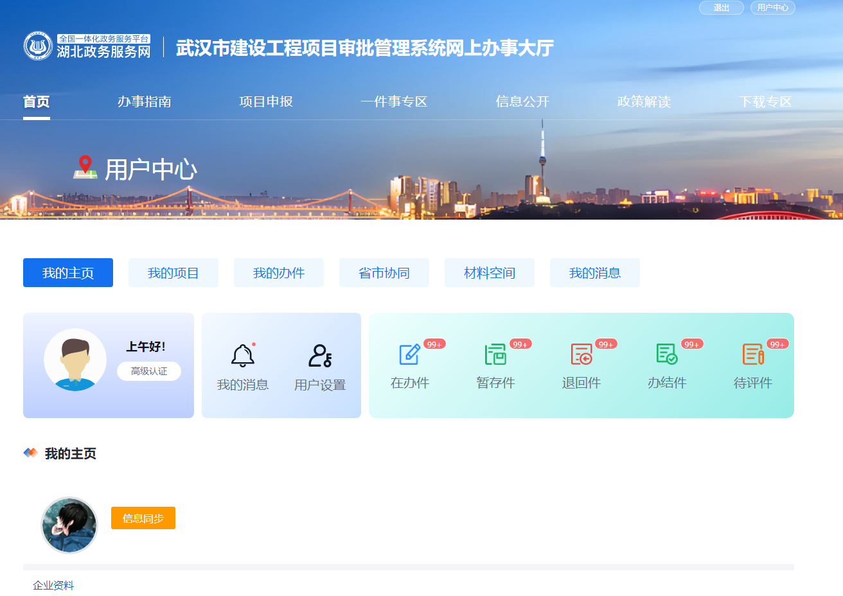

2.2系统登录
点击网上办事大厅页面右上方登录按钮。

选择法人登录，输入账号密码进行登录，没有账号密码点击新用户注册。
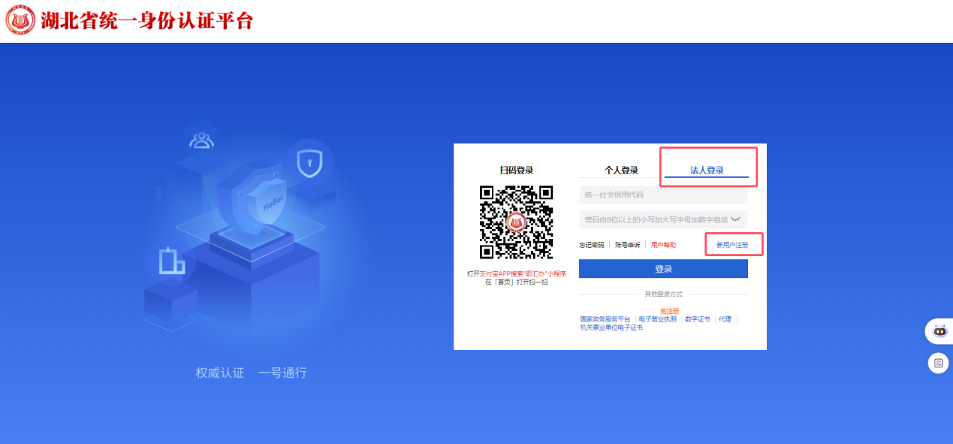
以法人身份注册账号密码。
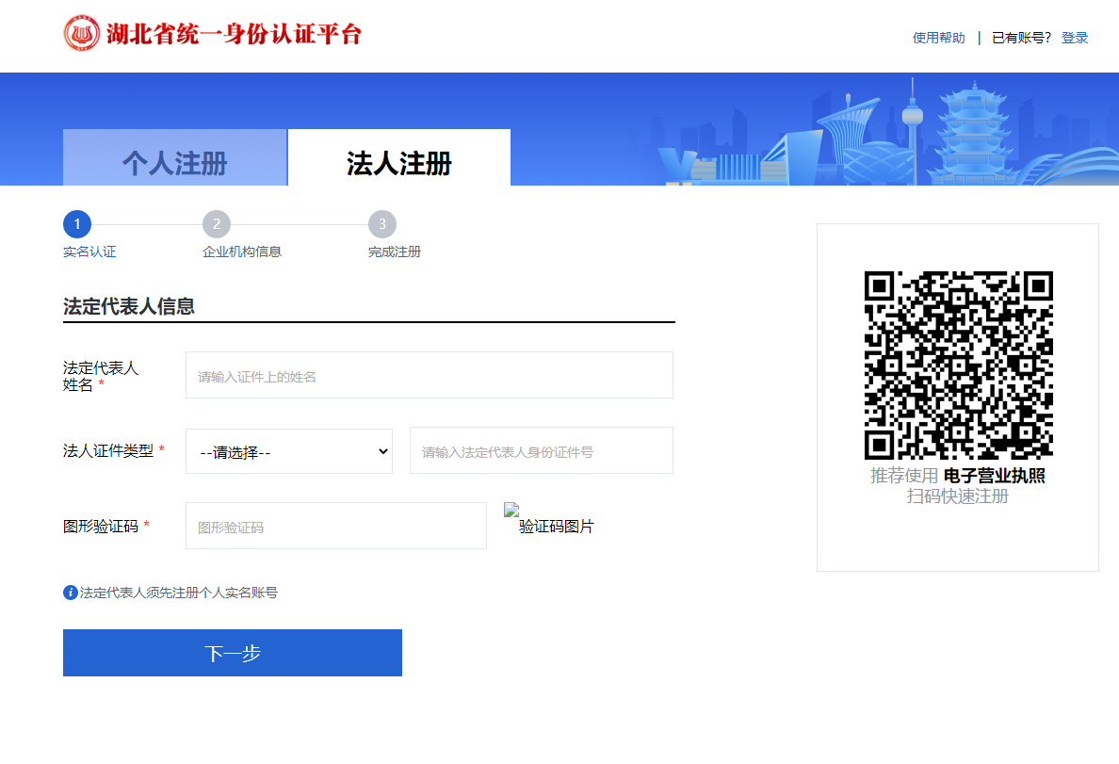
登录系统后会默认进入企业“用户空间”。
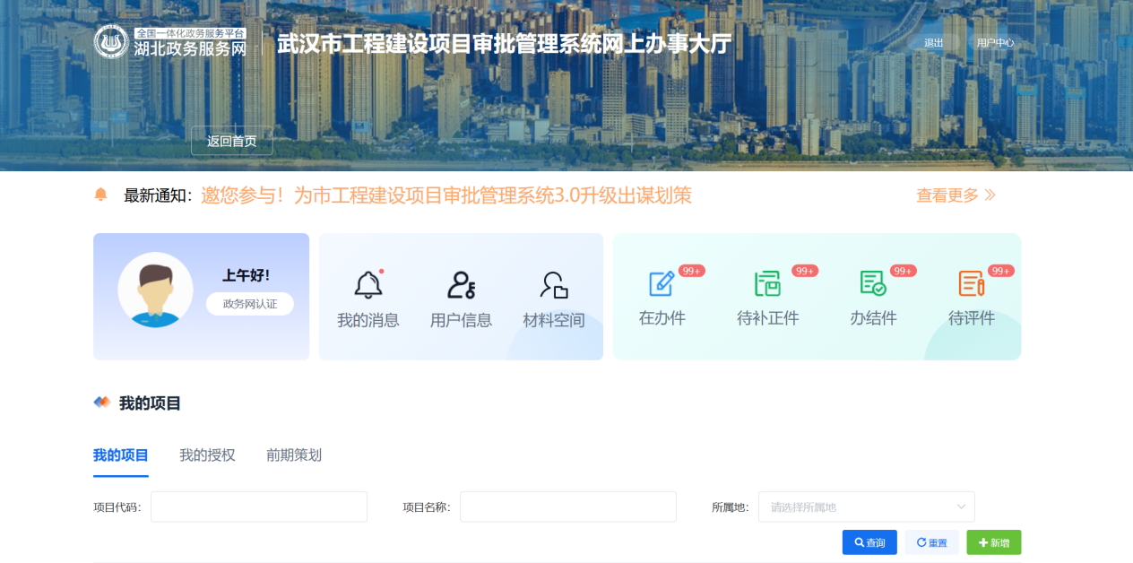
用户空间主要菜单有我的我的项目、我的授权和前期策划。
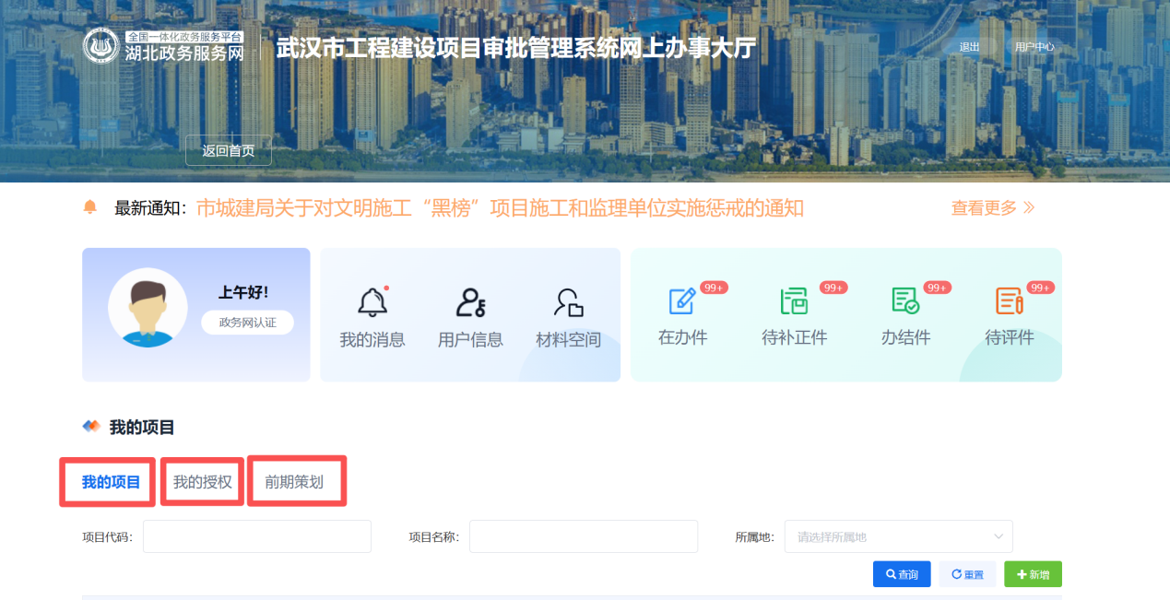
项目单位也可以点击页面【返回首页】按钮回到首页界面。
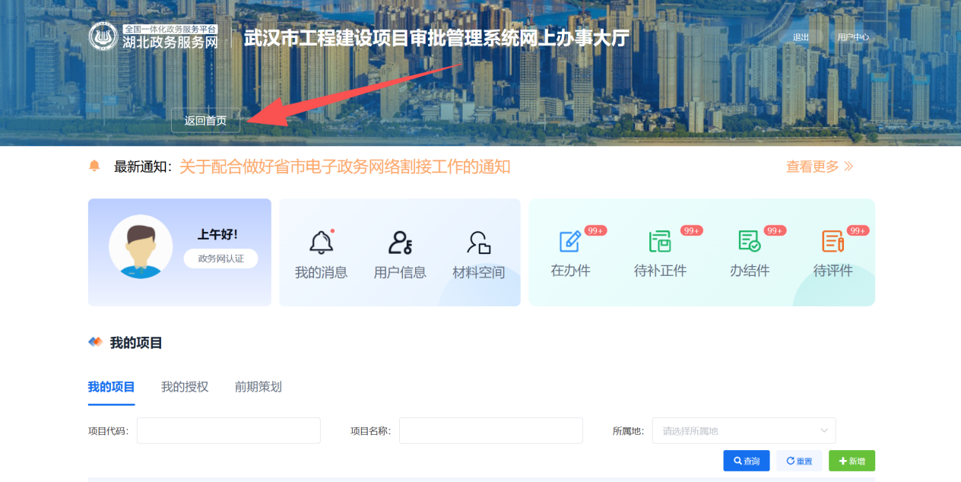

2.3项目申报
登录系统后，项目单位可点击【首页】进行项目申报。
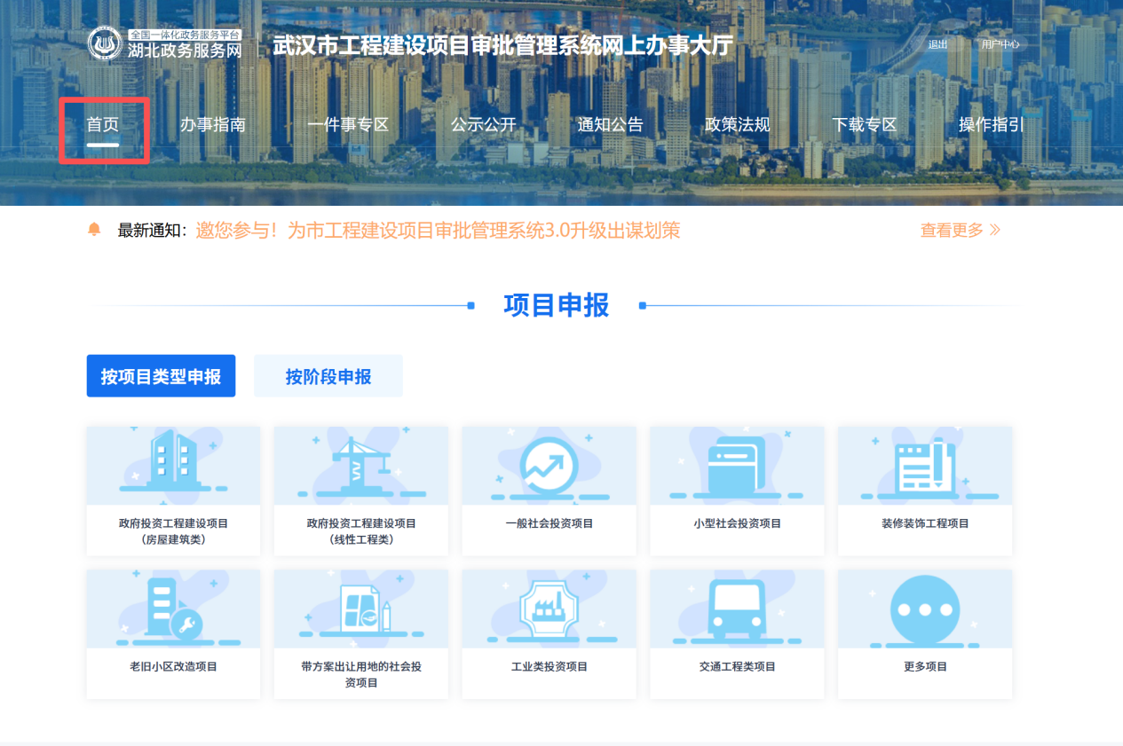
选择需要办理的阶段，点击相对应的申报图标。
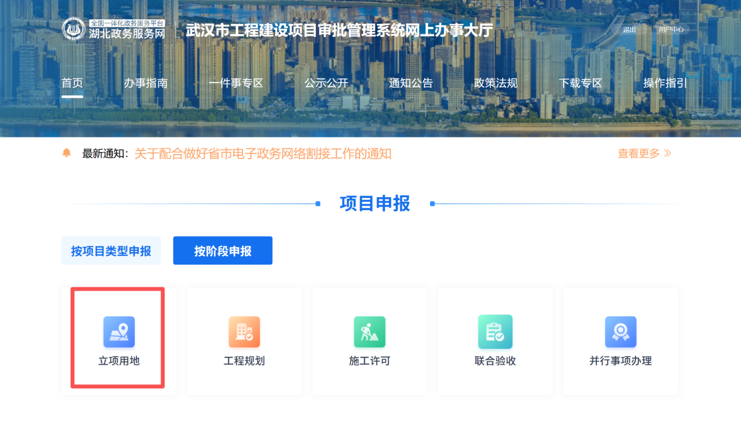
在工程列表中，选择所需要申报的工程，点击业务申报进行申报。

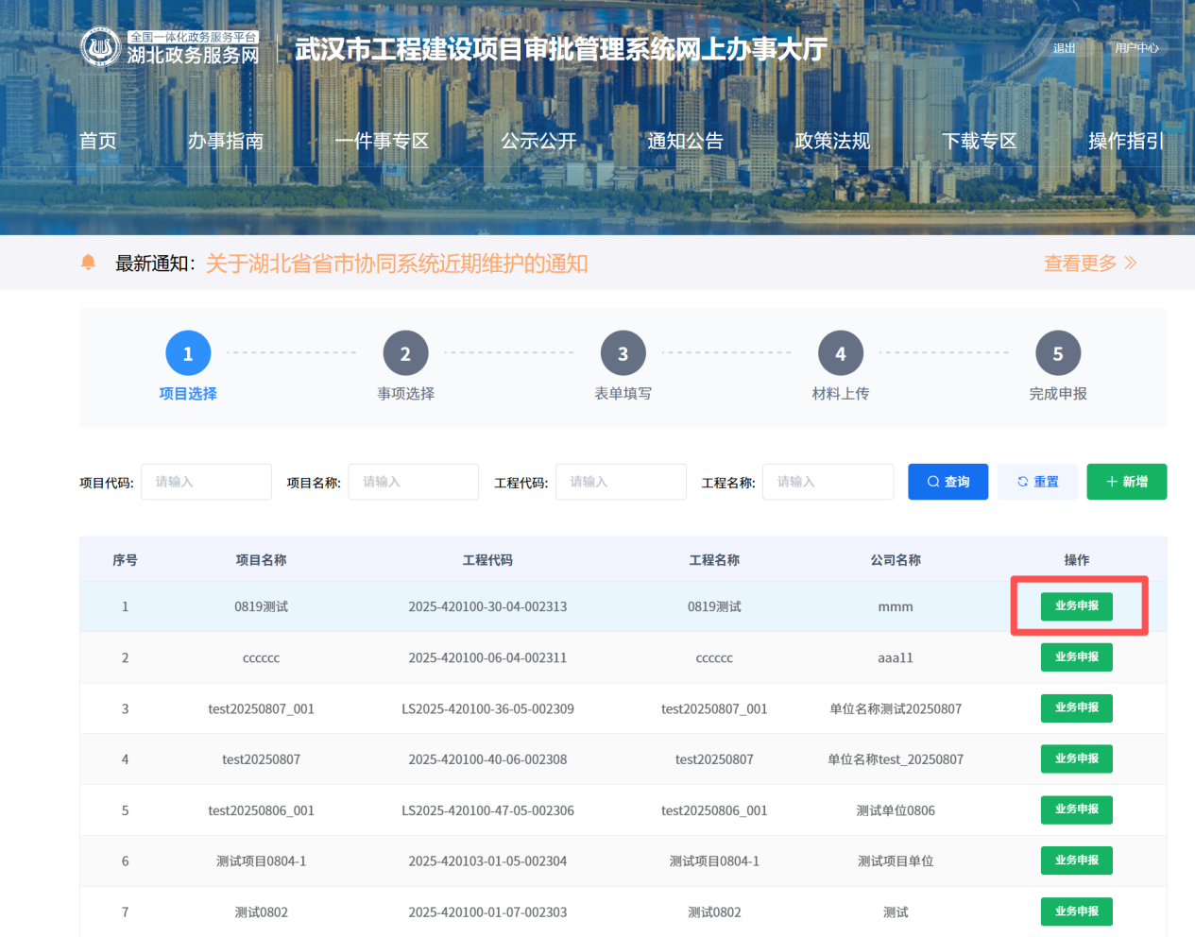
若项目单位不存在历史申报记录，或未进行过项目登记，点击“新增”按钮进行项目登记，项目登记操作详情见2.4项目登记章节。
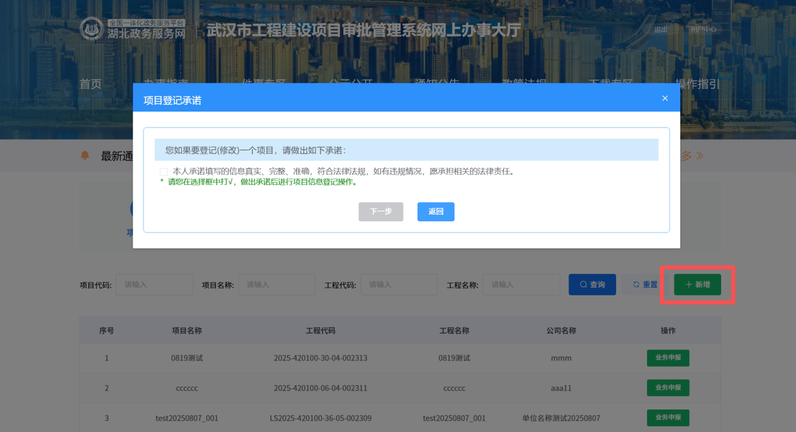
在选择工程后，进入条件预检环节，在可办理事项清单中，勾选事项和办理层级后，点击【下一步】进入“表单填写”界面。
注意事项：
1、项目单位【勾选需要办理的事项】，可勾选一个或者多个。
2、办理层级默认为项目所在区划，项目单位需根据实际情况选择【对应的办理层级】。
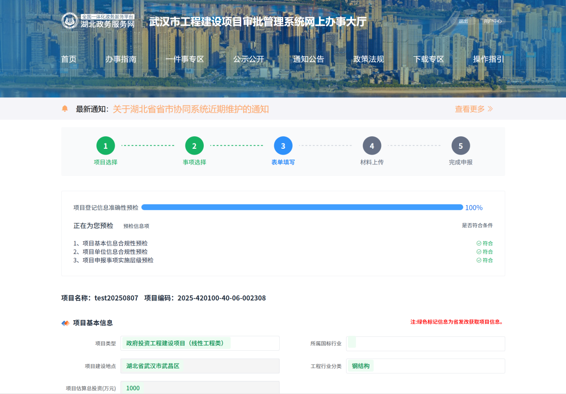
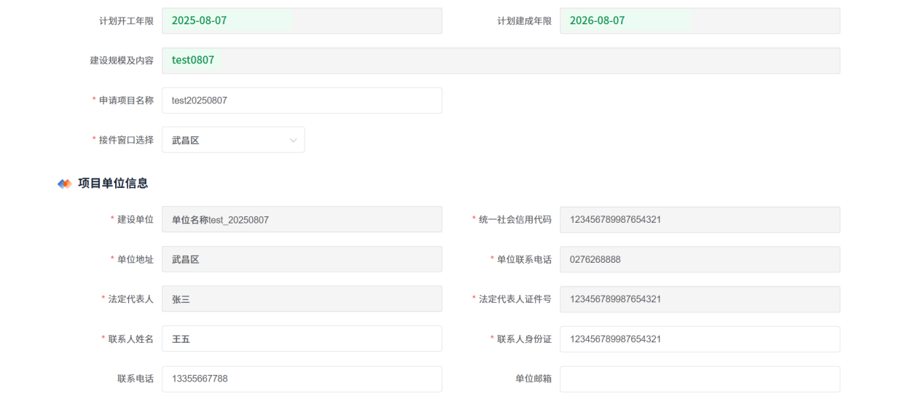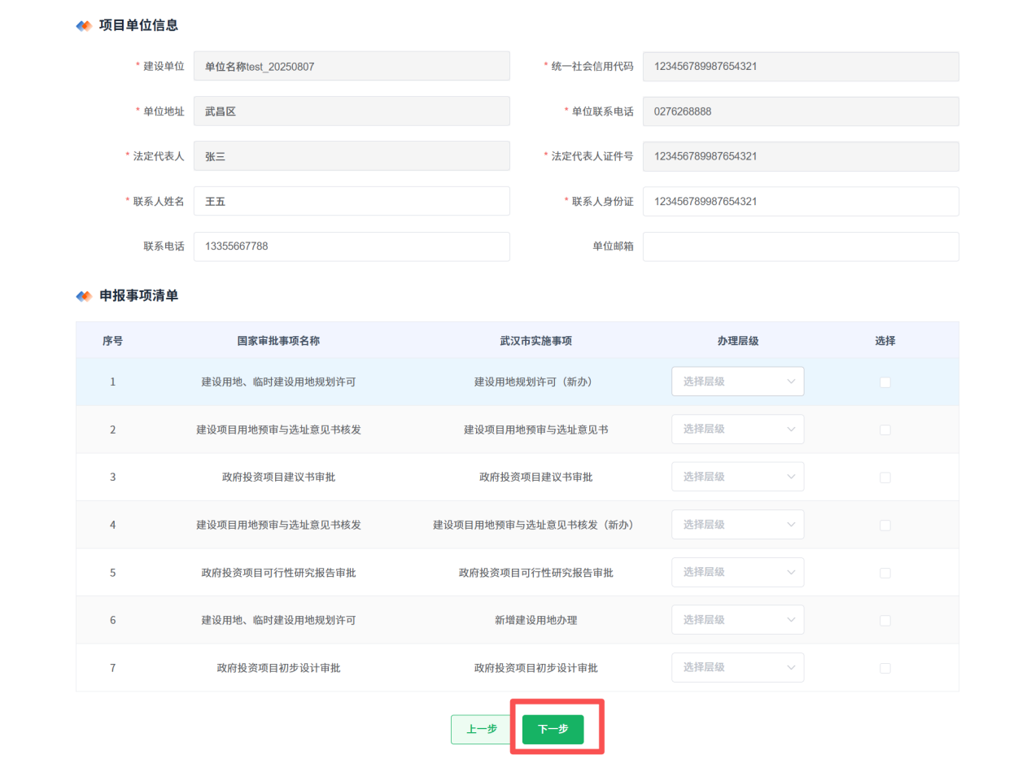
智能填报页面会直接获取在项目登记时的信息，根据实际申报的项目，如实填写对应的信息，填写完成后点击【下一步】。
注意事项：页面带红色*号的地方必须填写，填写完成后点击下一步。
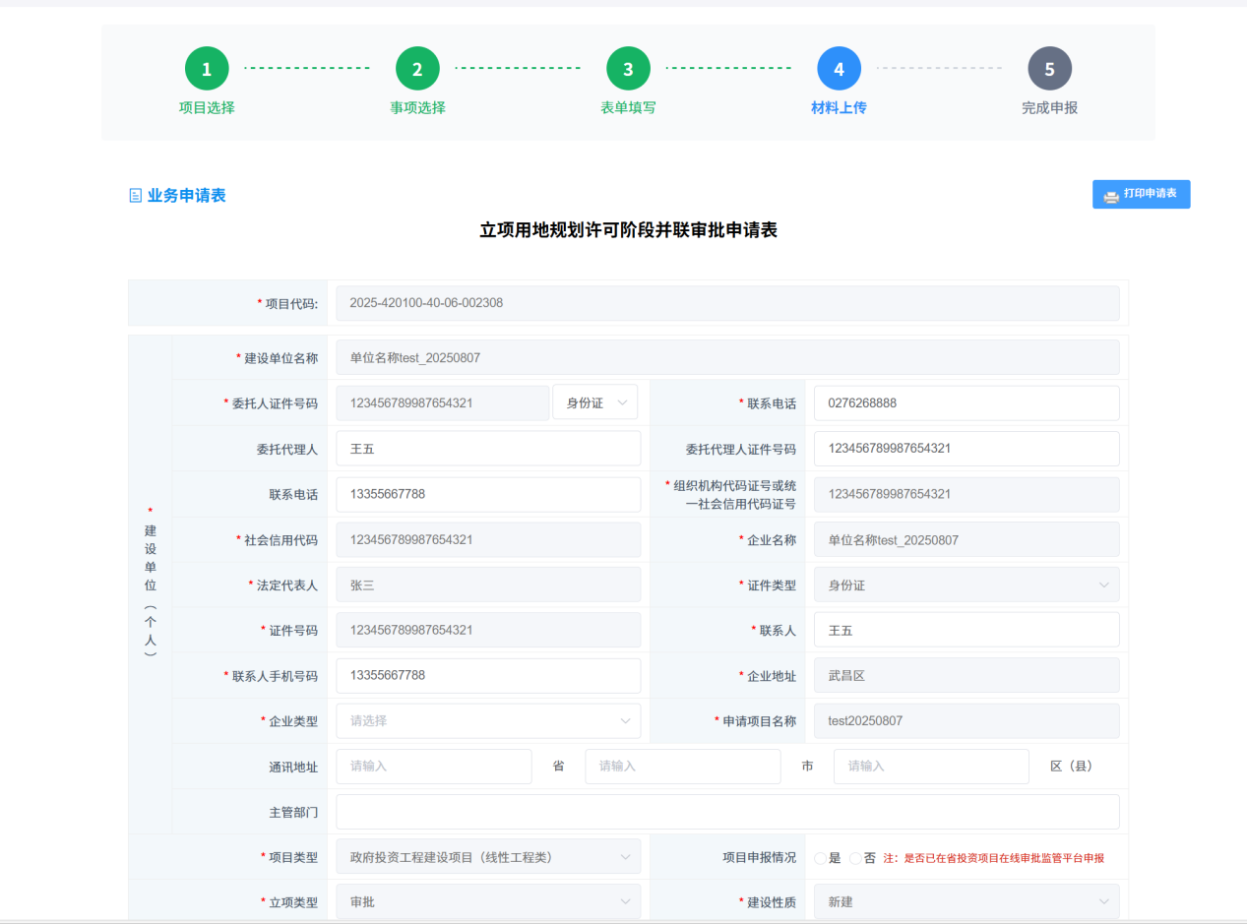
进入材料提交界面，展示所需要提交材料，根据需要点击【上传】并【选择文件】将对应的电子材料进行上传，最后点击【提交】按钮，正式提交办件，完成业务申请。
注意事项：
1、对应上传电子版资料或扫描件等，带红色*号的材料必须上传。
2、材料前带【证】字标记的材料系统会自动从电子证照获取，用户提交前需核对是否匹配正确。
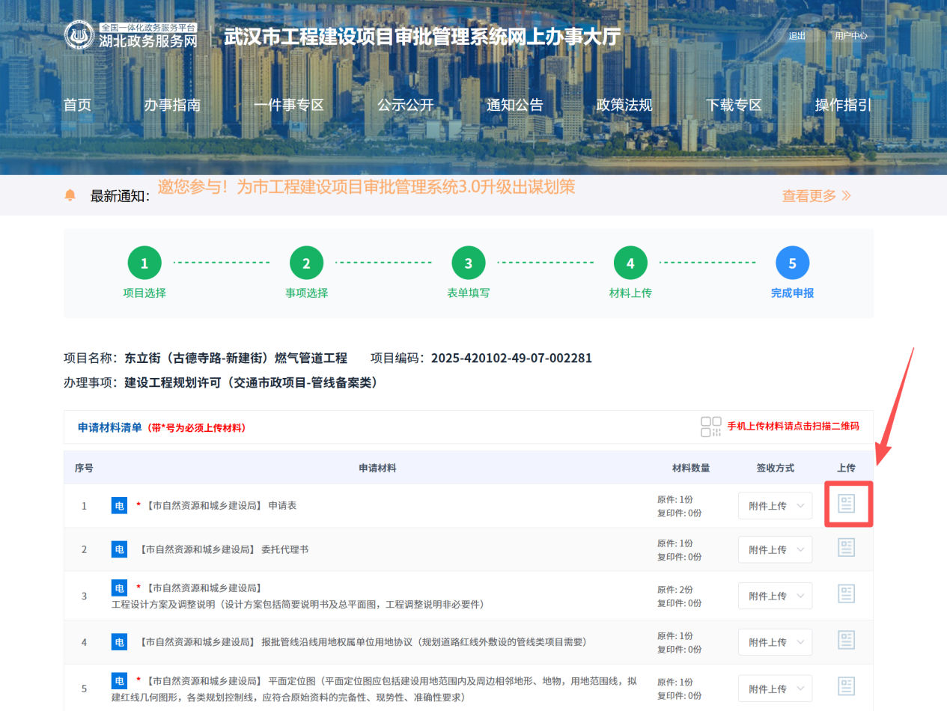

2.4项目登记
项目登记栏目，主要用于用户进行项目登记操作，对登记的项目进行信息查看、编辑、授权等操作，并提供项目代码、项目名称、所属地检索条件进行查询操作。
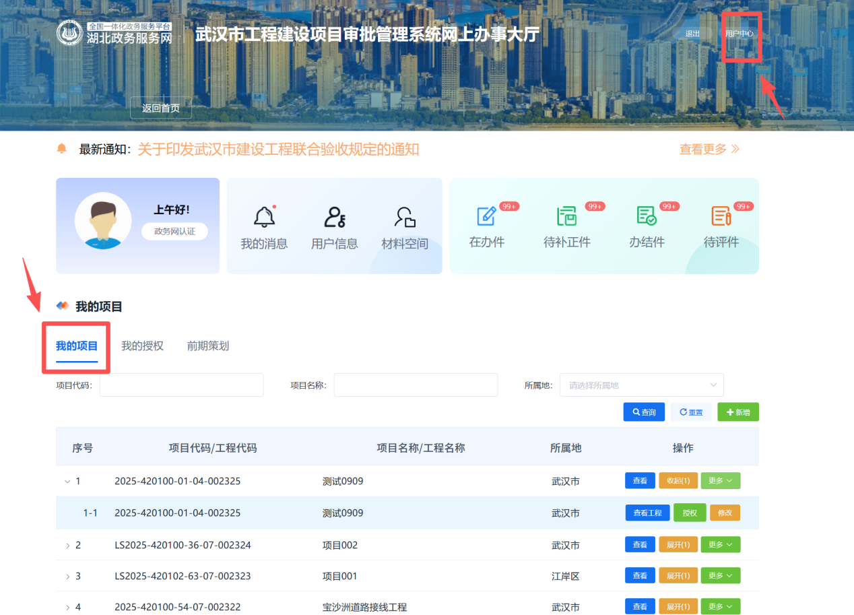
在进行工程建设项目登记时，建设单位需提前取得发改部门的全国统一项目代码，点击【新增】跳转至项目登记界面。如果已完成项目登记可以直接点击【项目申报】进行业务申报。
注意事项：
1、对于因管理要求无法从发改部门获取项目代码的老旧项目、装饰装修项目等，企业可以选择无需赋码进行项目登记。
2、项目单位信息如非业主单位，请切换业主账号登录后再进行登记。
3、项目名称、项目总投资、拟开工时间、拟建成时间、建设地点、建设规模及内容等内容，需要输入项目代码后，点击【获取项目信息】进行自动获取，如果信息有误，需联系项目赋码单位发改部门沟通修改后，再进行项目登记。
4、项目类型等页面标*号内容需企业如实填写。
5、如项目分标段或者分期进行，【是否拆分子工程】需选择【是】。
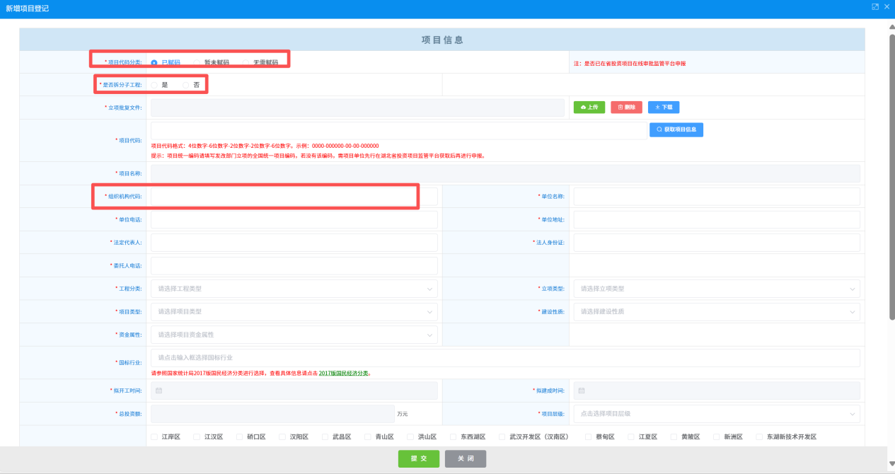

2.5工程授权
工程授权栏目，主要用于项目单位委托自然人用户进行业务申报办理，并对授权信息进行管理。
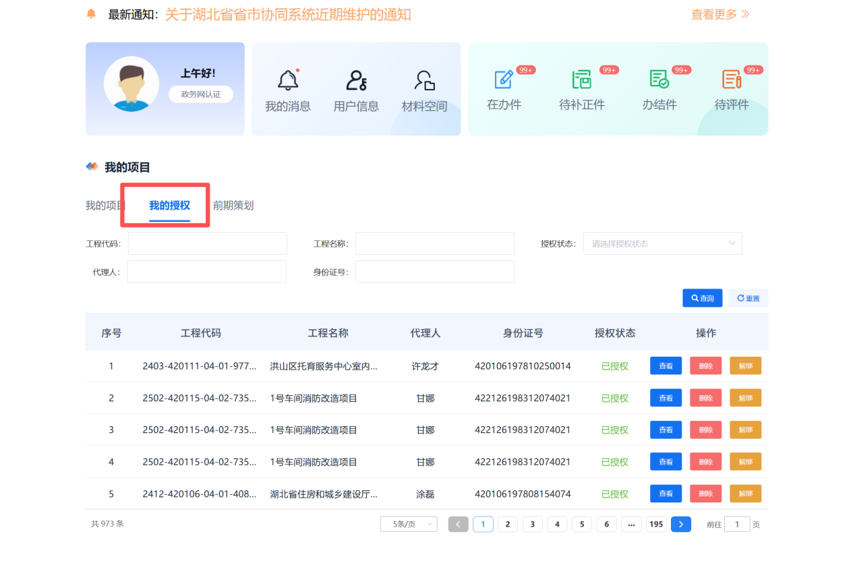

2.6办件查询
在“我的办件”页面主要包含用户在办件、退回件、办结件、待评价等栏目。用户可以对办件信息进行查看和办理，也可以对办理的业务进行评价操作。
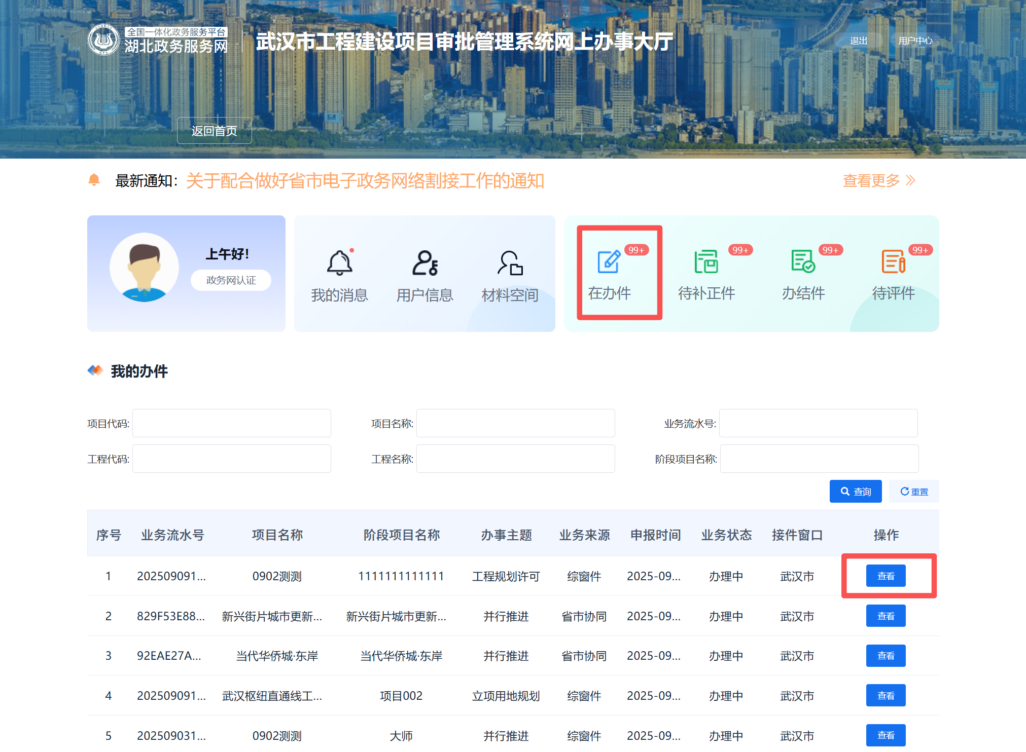

2.6.1 在办件
在办件栏目，主要用于用户对正在办理项目信息进行查看，并提供项目代码、项目名称、工程代码等检索条件进行查询操作。

2.6.2 待补正件
待补正栏目，主要用于审核被退回的项目用户进行再次申报、和信息查看操作，并提供项目代码、项目名称、工程代码等检索条件进行查询操作。
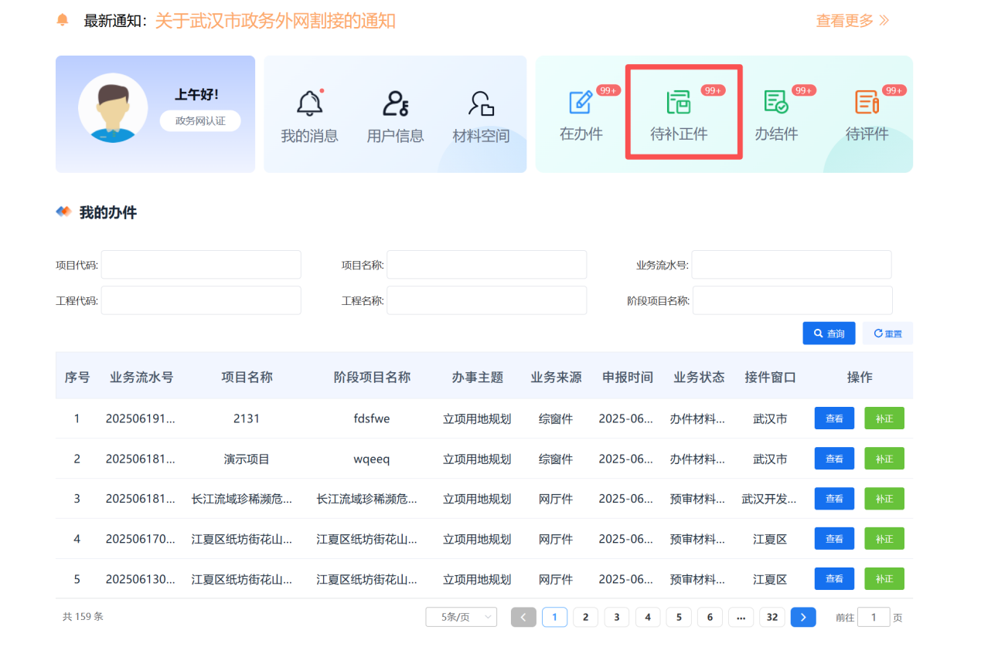

2.6.3 办结件
办结件栏目，主要用于已办结的项目用户进行信息查看操作，并提供项目代码、项目名称、工程代码等检索条件进行查询操作。
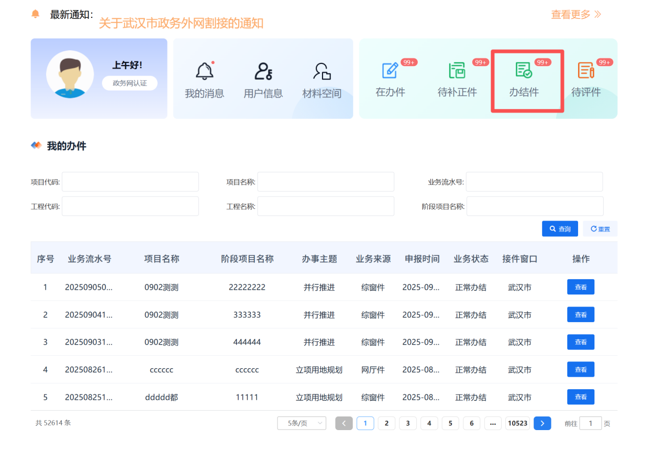

2.6.4 待评价
待评价栏目，主要用于对办结的项目用户进行评价操作，并提供项目代码、项目名称、业务流水号检索条件进行查询操作。
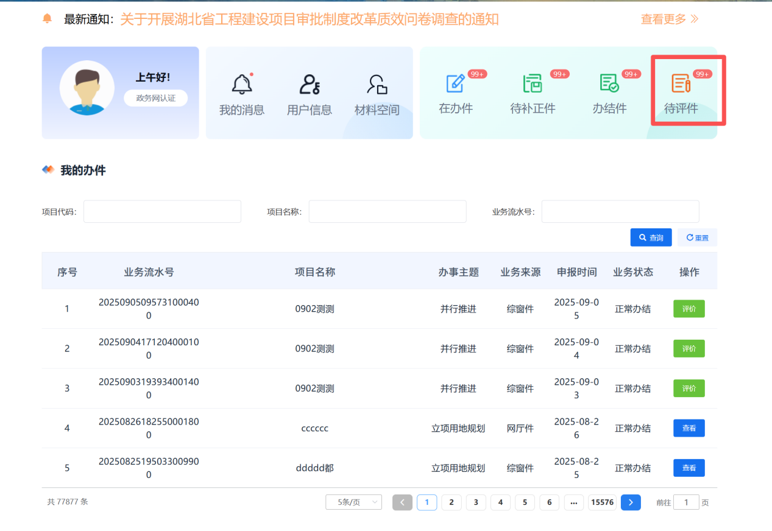

2.7材料空间
在“材料空间”页面主要包含我的文件、我的证照等栏目。用户可以对材料信息进行上传下载等相关操作。
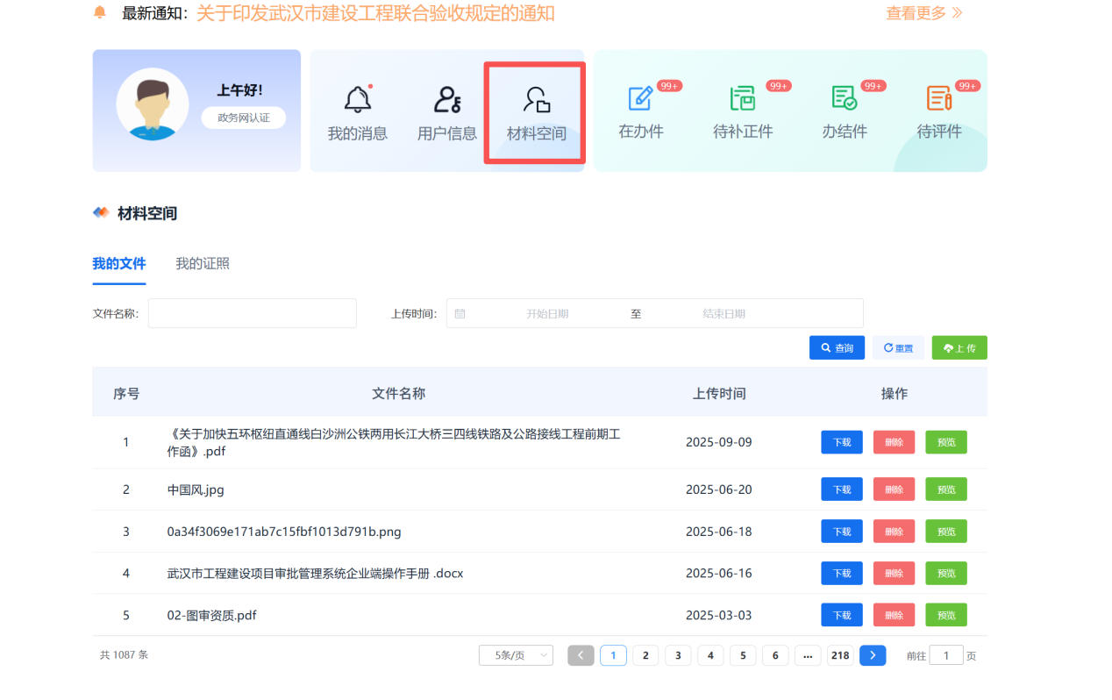

2.7.1 我的文件
我的文件栏目，主要用于用户对项目文件进行上传下载，并提供文件名称、上传时间检索条件进行查询操作。
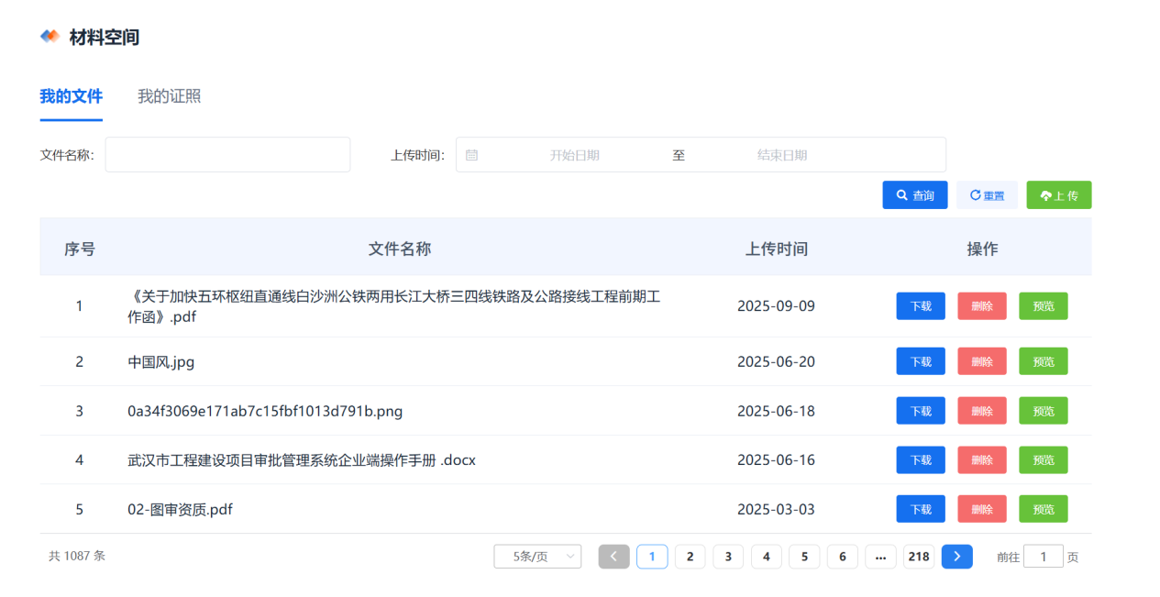

2.7.2 我的证照
我的证照栏目，主要用于用户对证照材料进行查看等操作。
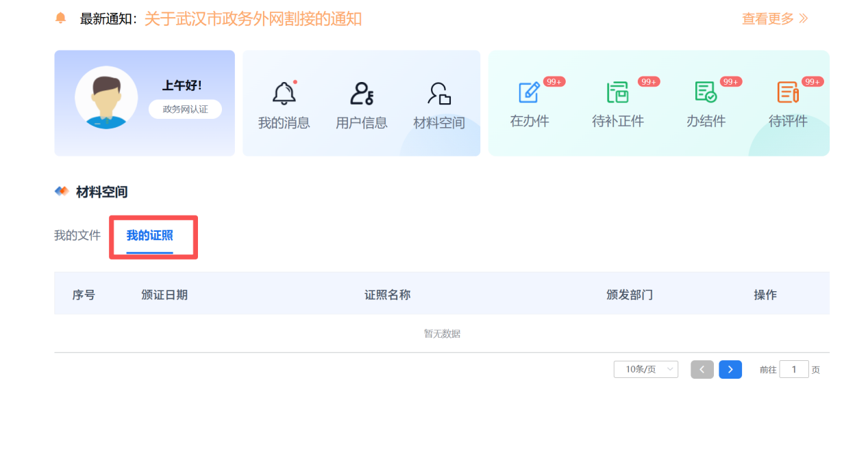

2.8我的消息
在“我的消息”页面主要是用户查看系统所有的消息。
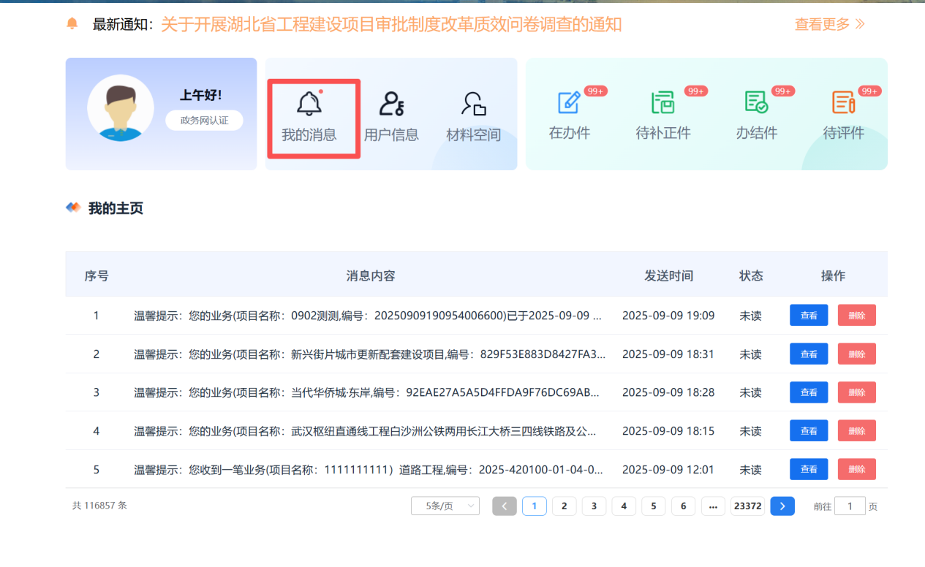

2.9问题运维
市级网厅申报过程中若遇到问题且本操作手册无法解决时可向项目主管部门反馈。

三、省级网厅业务申报

3.1系统访问
输入http://zwfw.hubei.gov.cn/，访问湖北政务服务网。
在首页“特色专区”，点击查看更多，找到“投资/工程建设项目审批”模块。
选择“湖北省工程建设项目审批管理系统”中的“我要办”，选择武汉市，进入省级网厅进行业务申报。
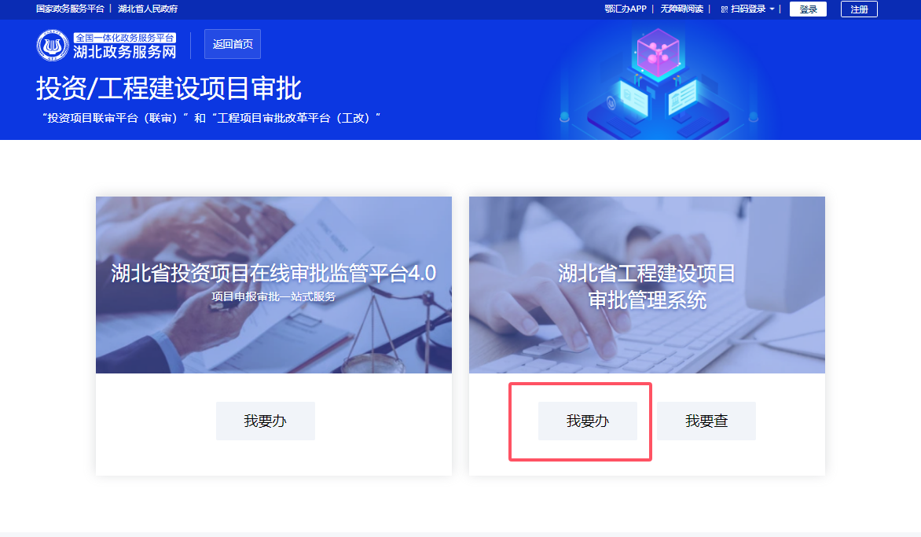
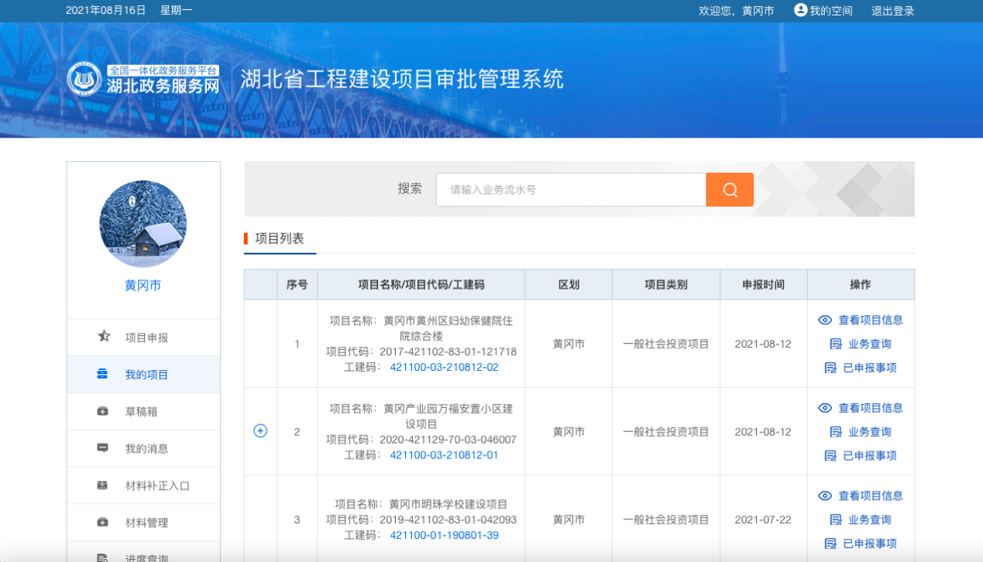

3.2项目申报
在“项目申报”页面默认会显示已获得项目及项目基本信息。如：项目名称、项目代码、工建码、申报日期、已申报阶段、当前状态。
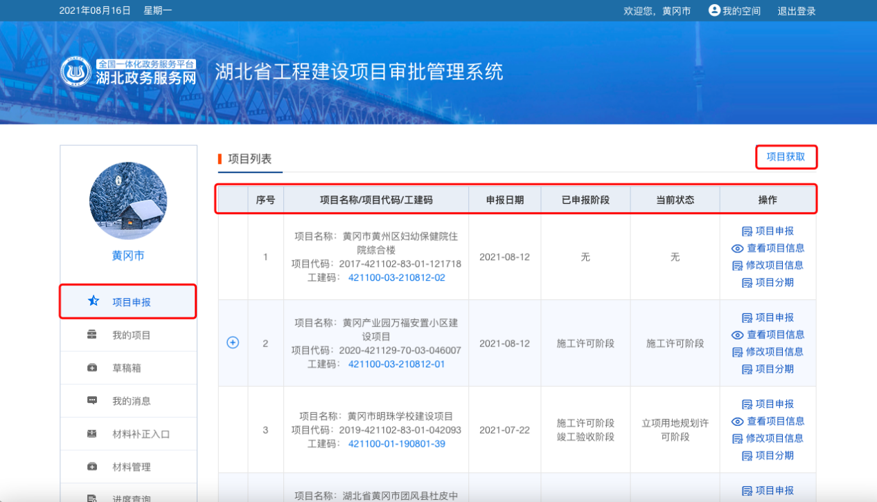

3.2.1项目获取
如申请人需要申报的项目为新的项目，需点击页面右上角“项目获取——下一步”，在表单页面选择“行政区划”和输入“项目代码”，然后点击“查询”则会默认获取申请人在省投资监管平台注册的项目基本信息。申请人核实获取的项目信息无误后点击右下角“提交”按钮即可。返回“项目申报页面”即可查看到获取的新项目。
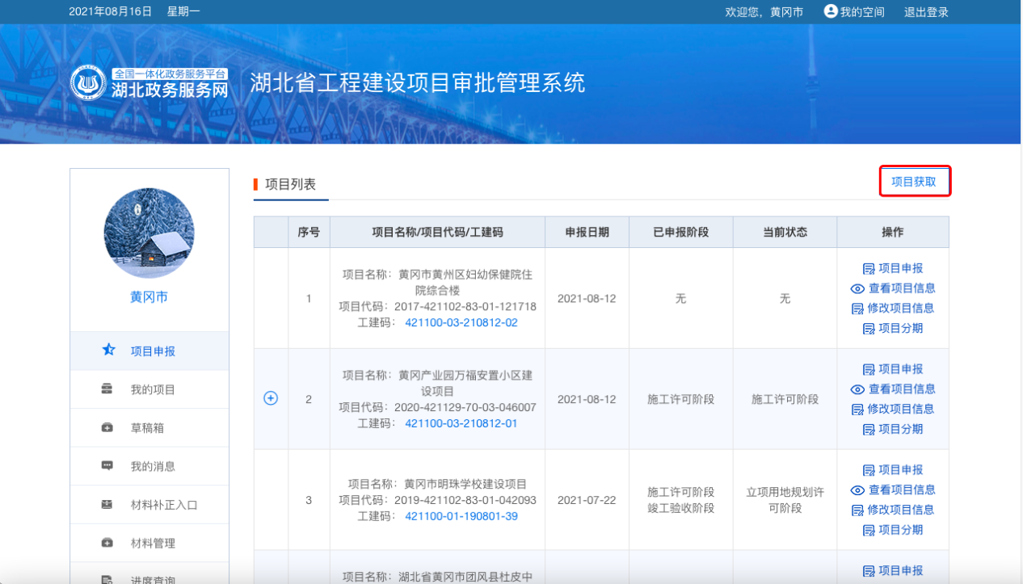
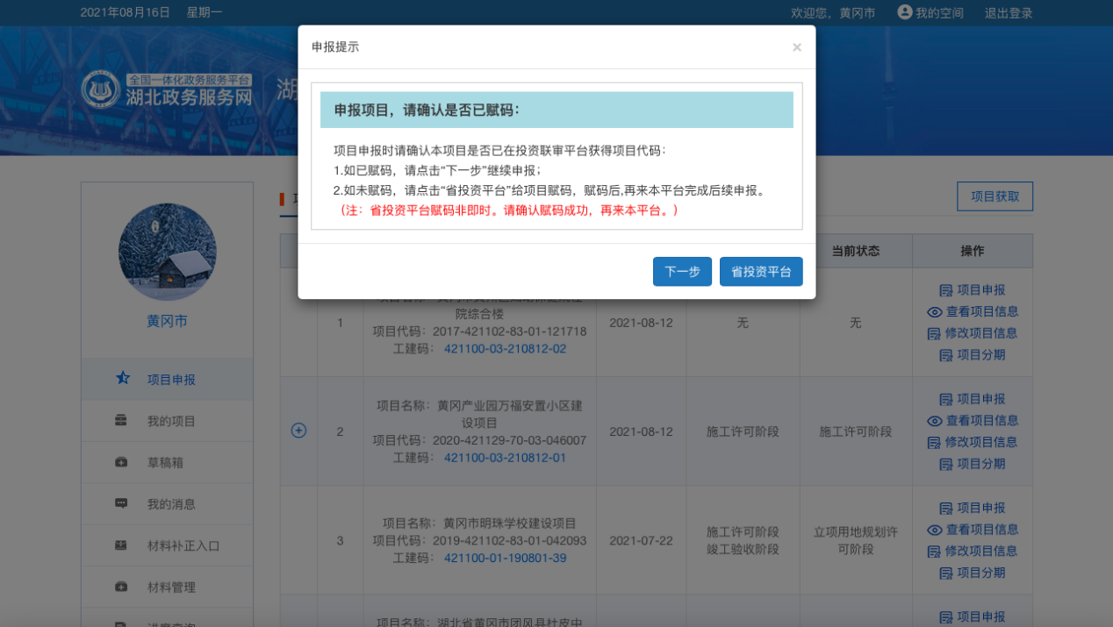
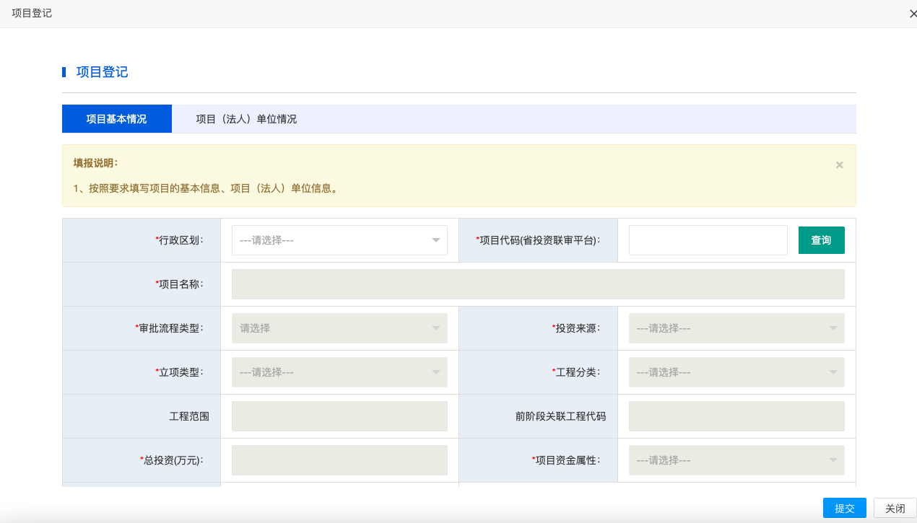

3.2.2项目申报
点击“项目申报”按钮，选择需要申报的阶段，选择事项，点击“提交”按钮即可，页面显示“申报成功”。
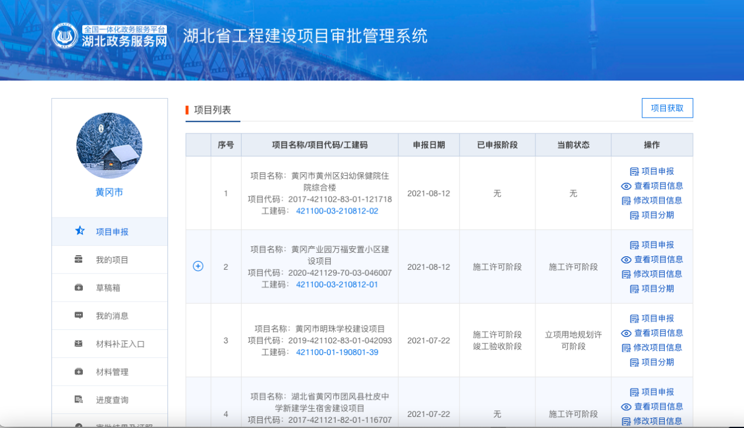

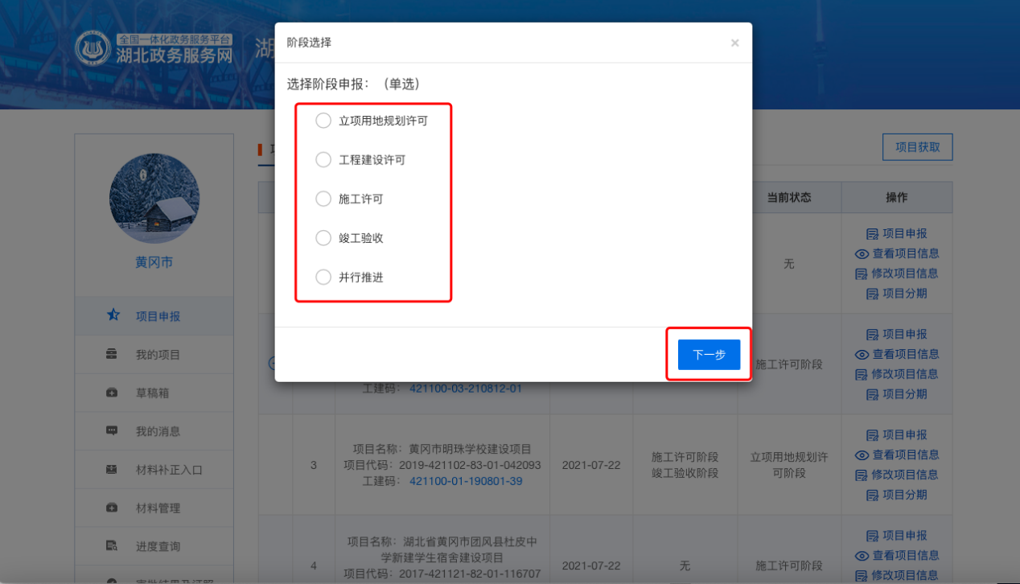

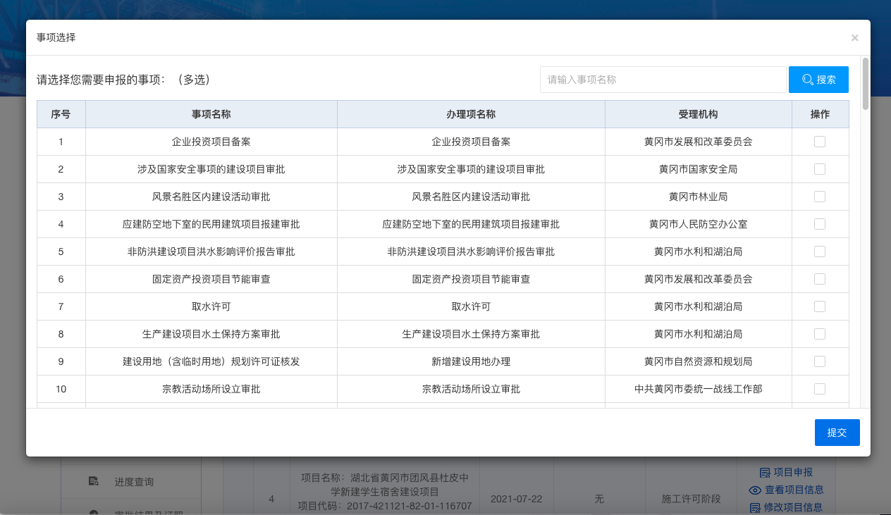
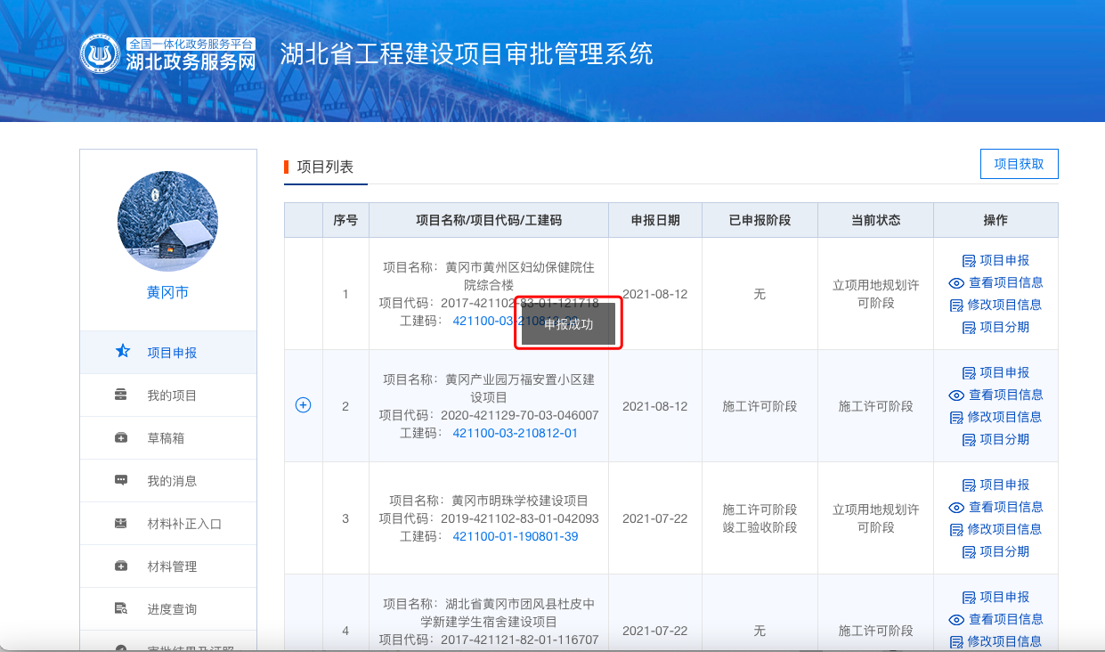

3.2.3我的项目
在项目信息确认以后，需回到业务申报页继续进行申报。
在“我的项目”中的数据展示是根据申请人在“项目申报”页面中申报的项目及项目下的阶段、事项等信息。页面默认展开显示页面中第一个项目中的申报的信息数据，如：事项名称、申报阶段、状态、操作。
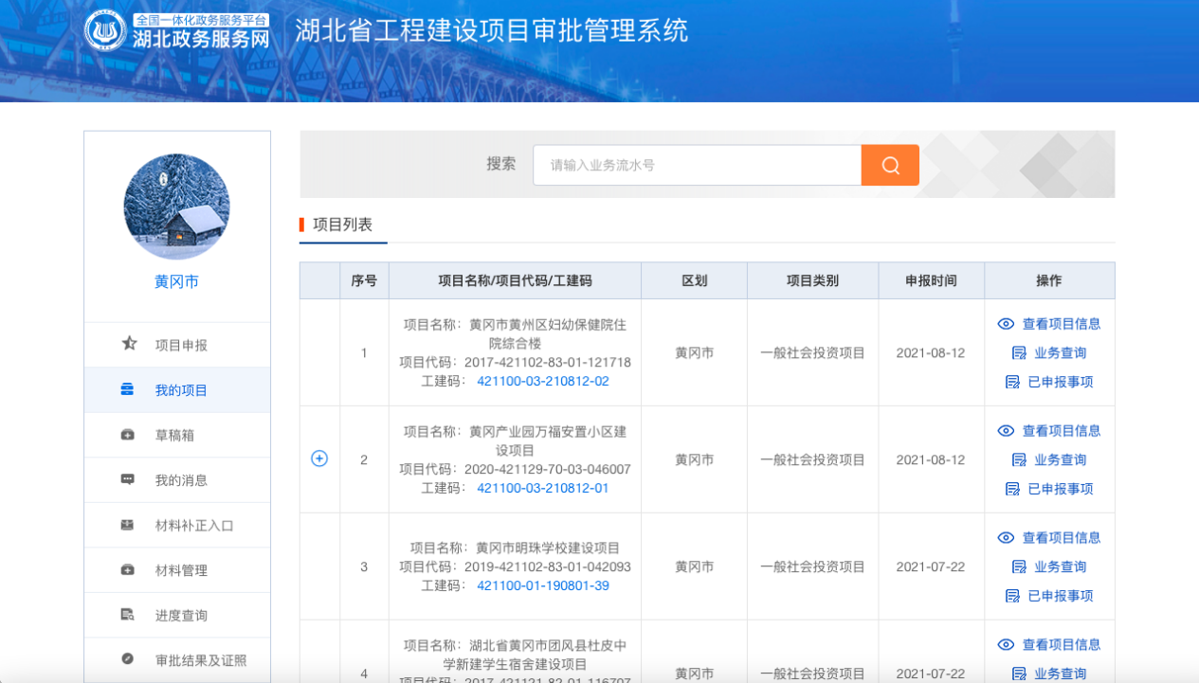
上方操作栏中的“查看项目信息”和“业务查询”。下方操作栏中的“暂时无法办理”和“去办理”。
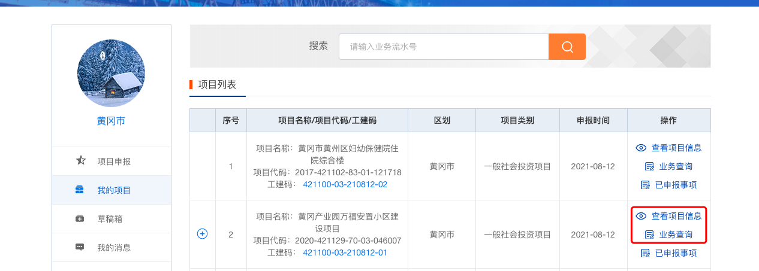
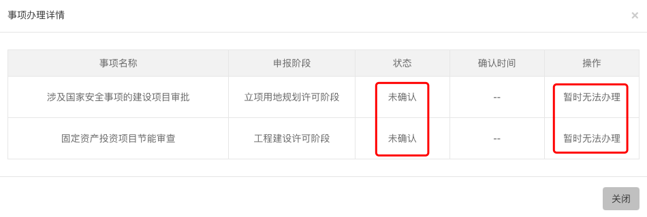
在下方操作栏中，如果显示“暂时无法办理”，则表示在“项目申报”中所申报的事项信息还未确认，需参照3.2.3的申报信息确认操作进行确认。如显示“事项选择”，点击“事项选择”填写该申报事项所需要的表单信息和上传相关材料提交即可。
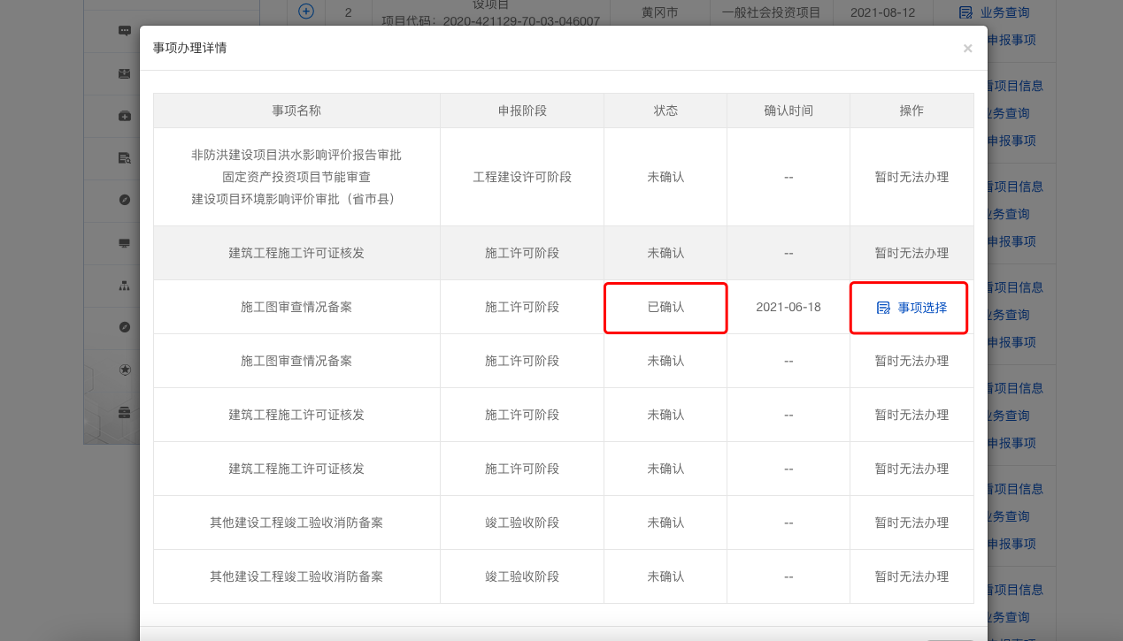

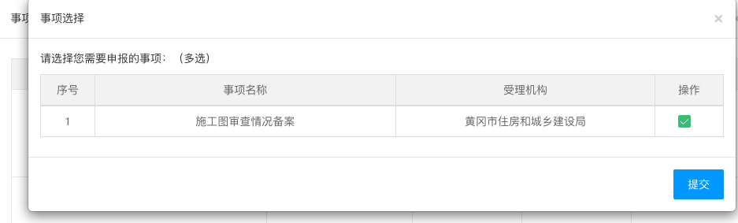
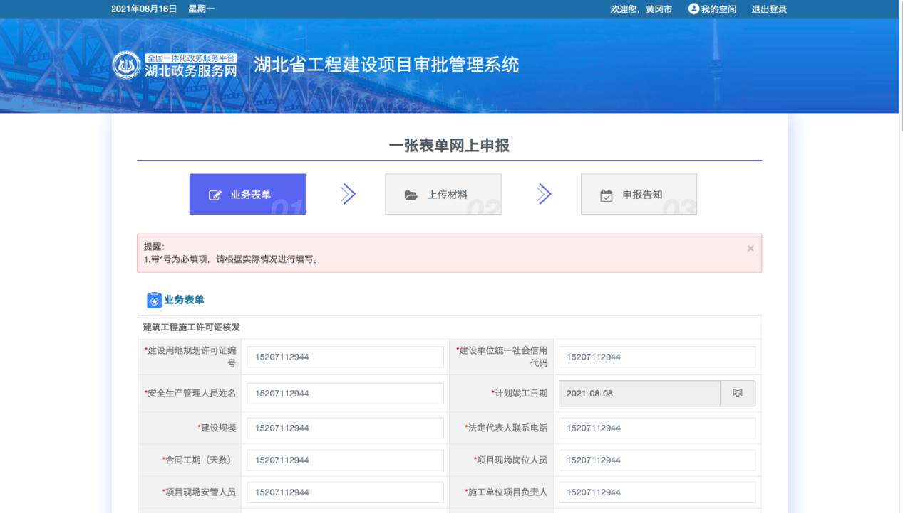
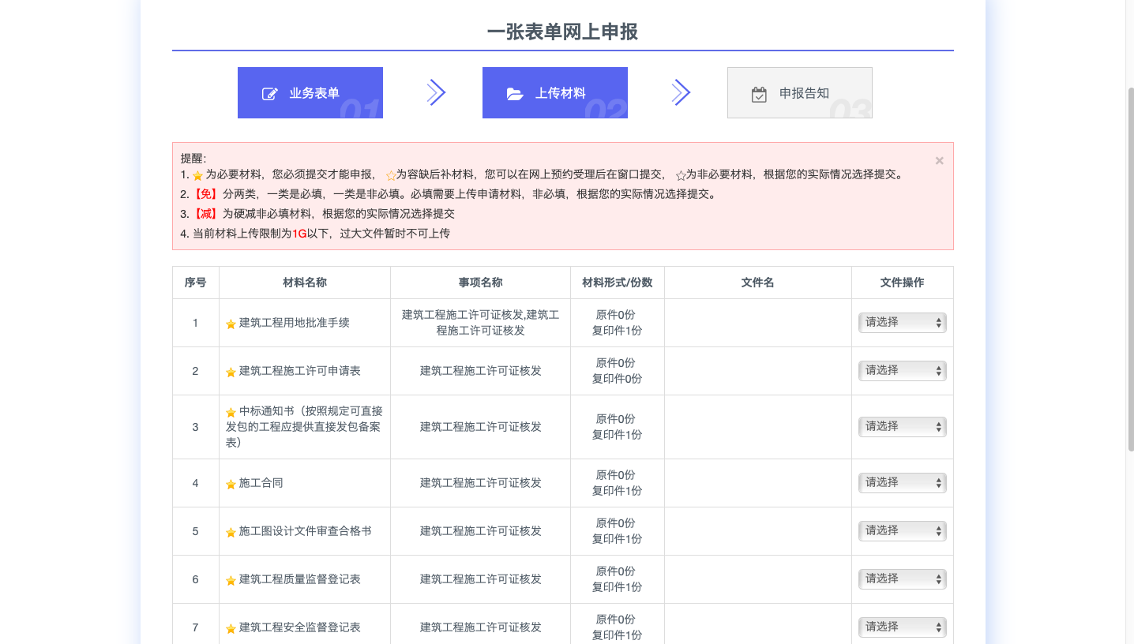

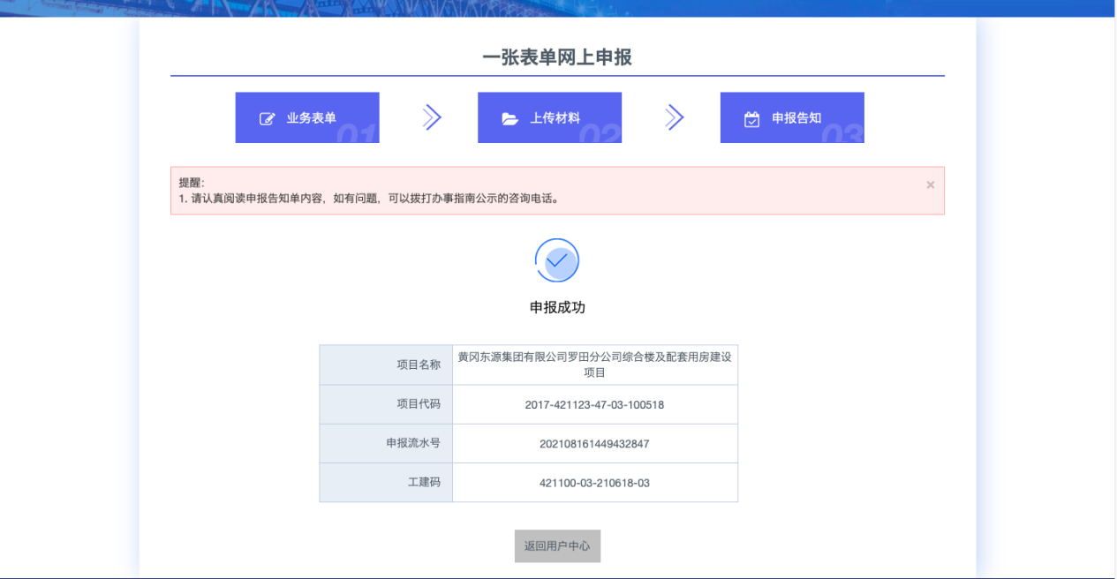
业务提交成功后，进入部门办理阶段，目前武汉市大力推进工程建设领域“减环节、减时限”，您的业务将会尽快得到处理，请耐心等待业务办理。

3.3业务查询
在我的项目菜单下，点击上方操作栏中的“查看项目信息”
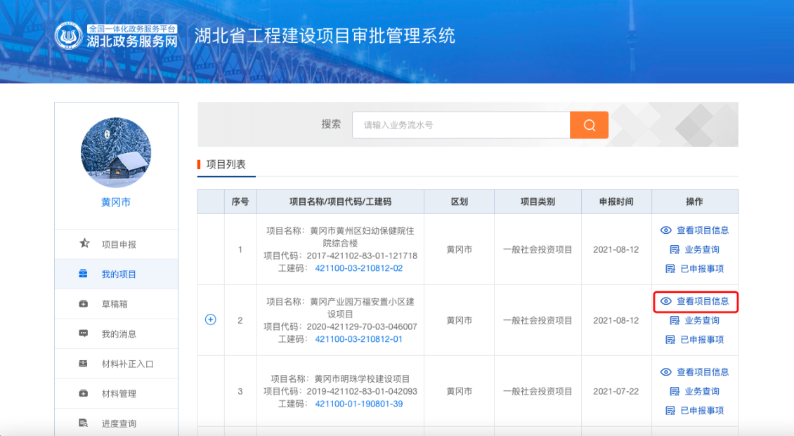
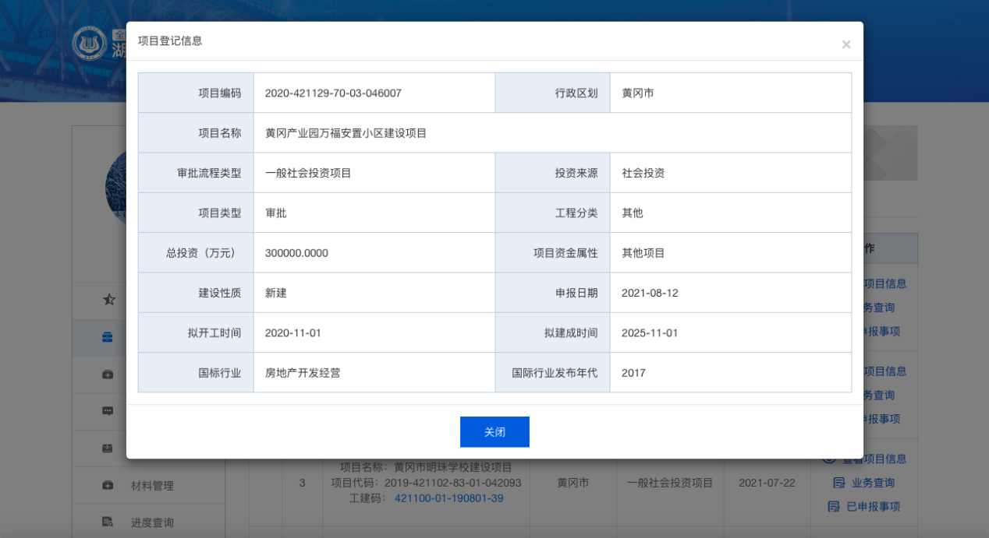
点击上方操作栏中的“业务查询”，是方便查询该项目中申报的所有业务。可通过上方的搜索，使用业务的申办编号，可精确的查找到申报的某一单业务。点击“查看”按钮，可详细查看该业务的办理进度。
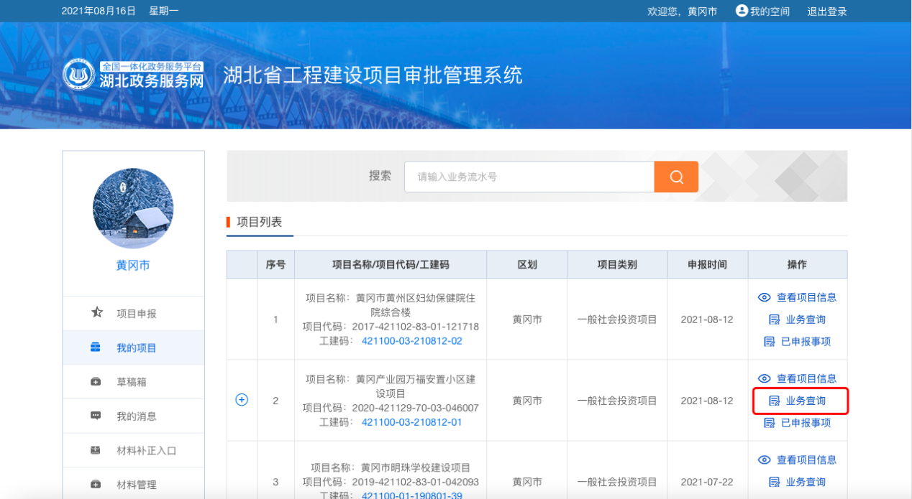

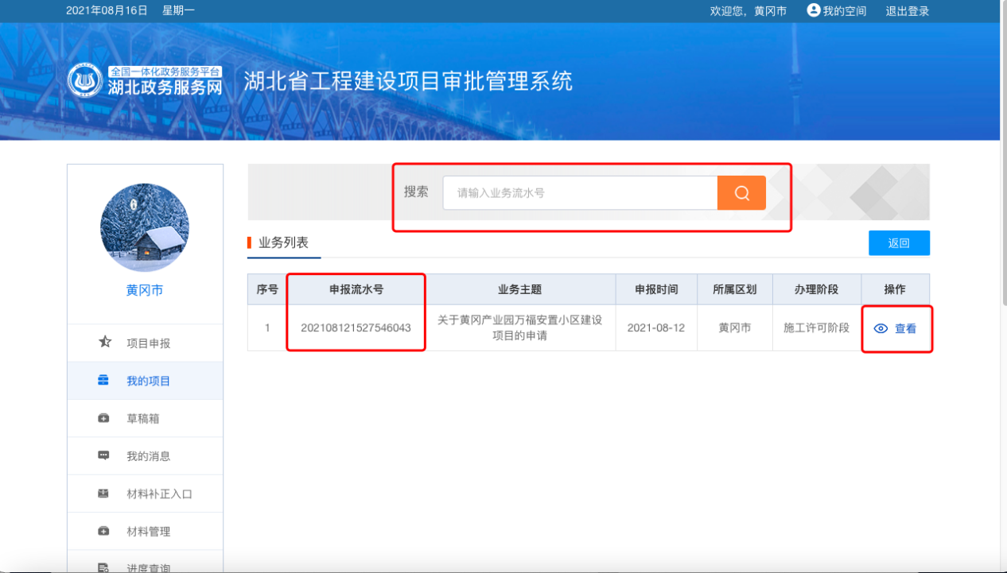

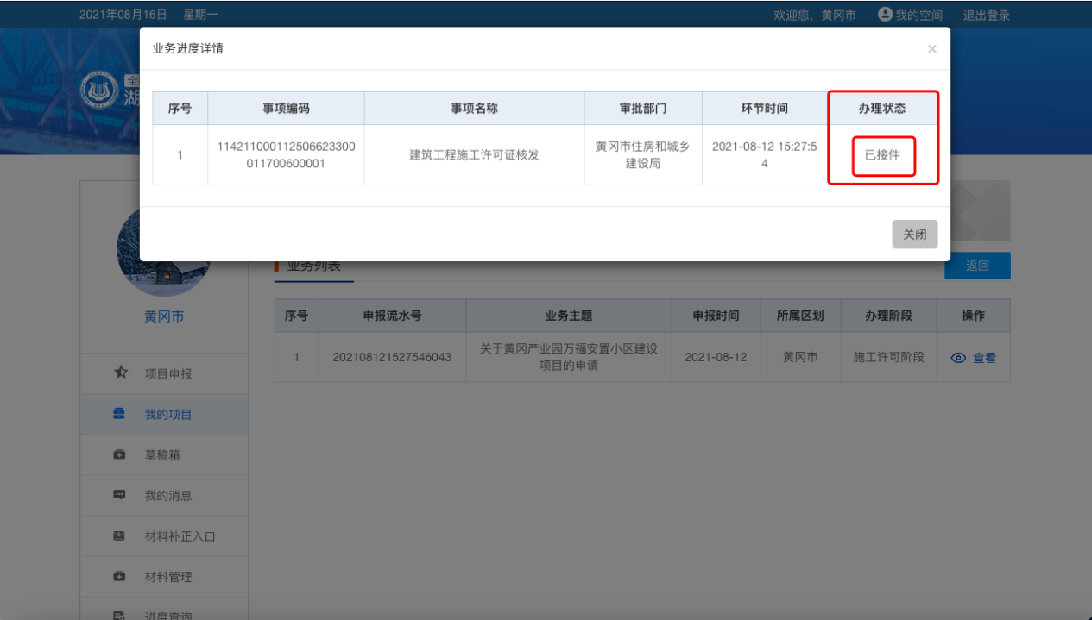

3.4材料补正入口
当业务正在相关部门审批中出现材料不全或其他情况时会发起补齐补正特殊程序。申请人可以在“材料补正入口”页面中选择需要补正的项目，点击“补正入口”，然后上传材料后点击“提交”按钮即可。
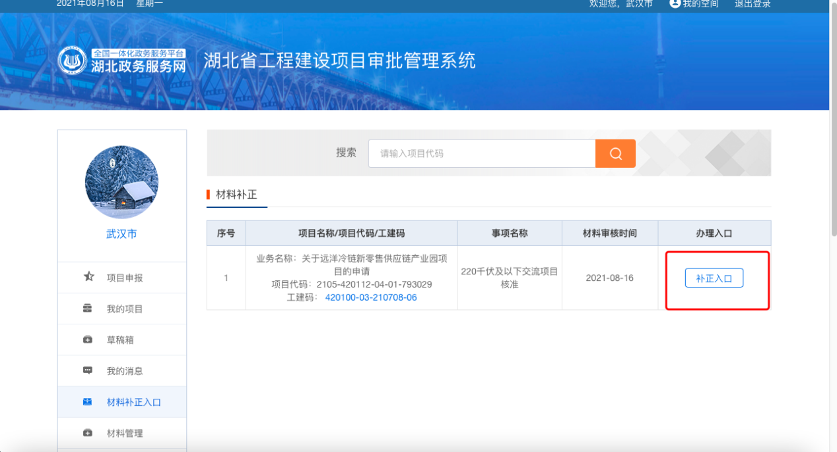
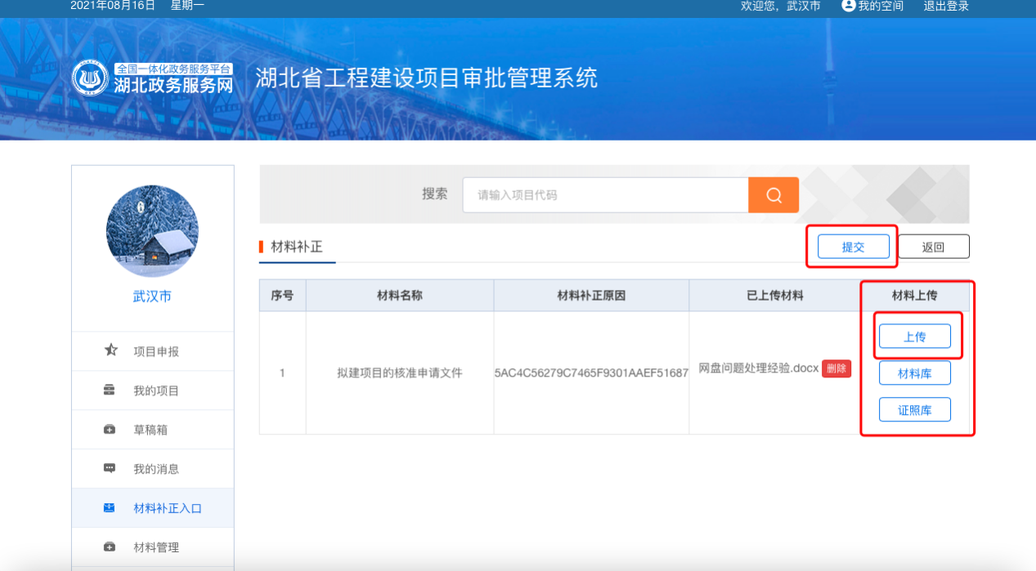

3.5问题运维
省级网厅申报过程中若遇到问题且本操作手册无法解决时可加入省市协同业务沟通群（湖北省工改咨询QQ群）：780037095进行咨询反馈。

